|  |
| --- |
| 情報Ⅰ　No.21情報システム |

|  |  |  |  |  |  |  |  |
| --- | --- | --- | --- | --- | --- | --- | --- |
| 年 | ２ | 組 |  | 番 |  | 名前 |  |

2024©Assumption-Kokusai

|  |
| --- |
| 第４章情報通信ネットワークとデータの活用　２節　情報システムとデータベース １．情報システム　２．情報システムにおけるデータベース（教P184－P187） |

**☞情報システムが、私たちの生活をどのように支えているか理解しよう。**

**【TRY】コンビニエンスストアで商品を購入した場合**

**①どのような情報が記録されているだろう？**

|  |
| --- |
|  |

**②ポイントカードを提示した場合、①に加えてどのような情報が記録されるだろう**

|  |
| --- |
|  |

**③①・②の情報はどのようなことに利用できるだろう**

|  |
| --- |
|  |

**【知識の整理】**

１　情報システムとは

　　・（　　　　　　　）＝コンピュータ、入出力機器、計測機器などをネットワークでつなぎ

　　　　　　　　　　　　全体として一つのはたらきを持つように組み合わせたもの

２　さまざまな情報システム　☞確認課題(1)

　①交通の情報システム＝（高度道路交通システム・ITS）

　　（例）ナビゲーションシステム＝GPSからの位置情報、VICSによる渋滞情報の利用

　　　　　ETC（自動料金収受システム）、車の安全運転支援システム（自動ブレーキ・自動運転）

　②防災の情報システム

　　（例）気象情報＝各地の気象観測設備から観測データを集めて解析、気象情報を発信

　　　　（　　　　　　　　　　）＝地震発生時に大きな揺れが来る前に人々に知らせる

　③（　　　　　　　　　）

　　（例）ネットショッピング、ネットオークション、

インターネットバンキング（銀行口座）、オンライントレード（証券取引）

　　◇（　　　　　　　　）＝クレジットカード・電子マネー、２次元コード決済

３　情報システムとデータベース　☞確認課題(2)(3)

　　・（　　　　　　　　　　）＝大量のデータを扱いやすいように整理し蓄積したもの

　　　　　　↓　情報システムではネットワークを通じ利用者にサービスを提供

　　（例）銀行の情報システム＝預金や為替、融資などの情報を蓄積したデータベースを利用

　　　　　ショッピングサイト＝データベースから検索した商品を表示

　　　　　アプリケーション＝ユーザ情報、決済情報などをデータベースで管理

４　情報システムにおけるデータの流れ　☞確認課題(2)(3)

　・（　　　　　　　　　・販売時点情報管理システム）

　　　　＝どの時間帯に、どのような人が、どのような商品を買ったかの情報を蓄積

　　　　　→商品の発注や消費者のニーズ・消費行動を把握し販売促進に利用

|  |
| --- |
| ３．データベース管理システムとデータモデル（教P188－P191） |

**☞データベース管理システムとは何か。その役割について理解しよう。**

**【TRY】身近にあるデータベースをあげてみよう。**

**またその中にはどのような情報が保存されているだろう**

|  |
| --- |
|  |

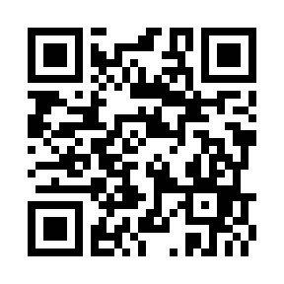**【実習】**

◇手順１データベース学習システム（sAccess）で操作してみよう

　　①QRコードを読み込み、sAccessのWebサイトに行く。

　　②プリセットDBで「コンビニ」が選択されていることを確認し、

「プリセットDB選択」のボタンを押す。

　◇手順２　コンビニのデータベースをもとにデータを編集してみる。

|  |
| --- |
| （　選択　）＝テーブル（表）から条件を満たすレコード（データ）を抽出する操作  （　射影　）＝テーブルから一部フィールドを取り出す操作  （　結合　）＝複数のテーブルを1つにする操作 |

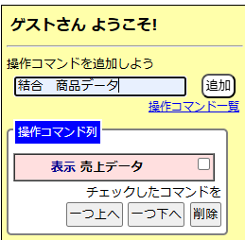　　①誰が何を買ったのかがわかるようにテーブル（表）を結合する。

　　　・「ここにコマンドを入力」の場所に「結合　商品データ」

（空白は全角）と入力し、「追加」ボタンを押す

　　②「若者」が何を買ったかをわかるようにする。

　　　・「ここにコマンドを入力」の場所に「選択　年齢層　若者」と入力し、

「追加」ボタンを押す。　→　「若者」のレコードだけが表示されました。

　　③「若者」が買った商品だけを表示させる。

　　　・「ここにコマンドを入力」の場所に「射影　商品名」と入力し、

「追加」ボタンを押す。→「若者」が購入した「商品名」だけが表示されました。

　　④スクリーンショットをClassroomの「データベース1」に提出する。

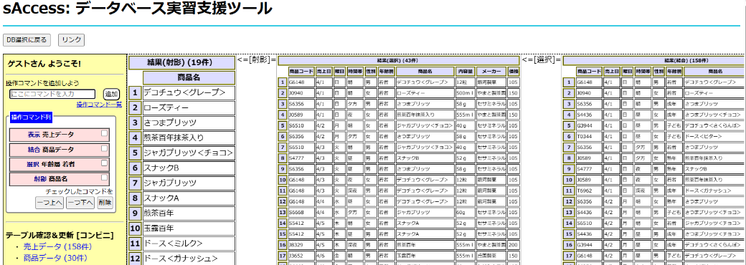

（sAccess : https://saccess.eplang.jp/）

**【知識の整理】**

　①（データベース管理システム・DBMS）＝データベースの作成・運用・管理を行うシステムのこと

　　・（SQL）＝データベースへの問合せに使用される言語。格納、取得、更新、削除などの操作を行う

　②データモデル

・（　　　　　　　　　　　　　・RDB）＝データを表形式で管理するデータベース

　③データモデルの種類

　　・（　　　　　　　）＝相互の関連を定型的なモデルとして表すことができる

　　　⇔（非構造化データ）＝メッセージ、画像、音声などをデータとして蓄積

|  |
| --- |
| 【確認課題】調べよう・考えよう！ |

（１）自分が普段利用している情報システムを書き出してみよう。

|  |
| --- |
|  |

（２）sAccessのデータベースから、「こども」に人気の商品を調べたい。

　　◇手順①「DB選択」を押し、テーブルをリセットする。

　　　　　②「ここにコマンドを入力」の場所に「結合　商品データ」と入力して追加する。

　　　　　③「ここにコマンドを入力」の場所に「選択　年齢層　子ども」と入力して追加する。

　　　　　④表の「商品名」のボタンを押して、商品名ごとに並び替える。

　　　　　⑤作成したデータベースのスクショを「データベース2」に提出する。

　　◇表から人気の商品（1位から3位）は何か調べよう。

|  |
| --- |
|  |

（３）情報システムを用いた新しい取り組みについて調べてみよう。

|  |
| --- |
|  |

【振り返り】No.21の実習・学習で学んだこと、気づいたこと、考えたことを3行以上書きましょう。

|  |
| --- |
|  |